PRESSEMATERIALE:

DEM VI VAR
Kærlighed når katastrofen rammer

En dokumentarfilm af
Sine Skibsholt

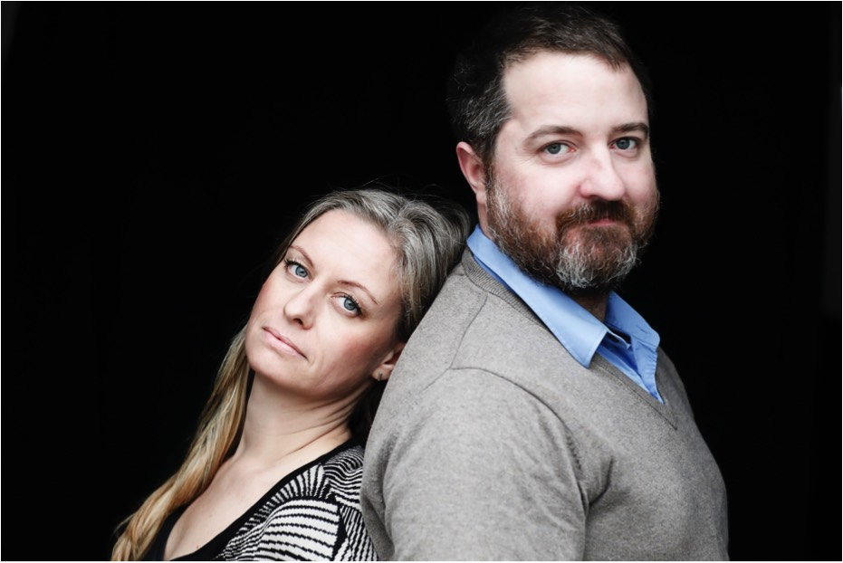
Foto: Helle Moos

DOXBIO biografpremiere landet over onsdag den 20. April 2016.
Spillelængde: 81 min

Pressekørsel: 14. april kl. 9.30 i Grand Teatret. – det er også muligt at få tilsendt et link af filmen.

Pressekontakt: Line Bilenberg, 20710494, line.bilenberg@gmail.com
Pressemateriale downloades på: www.madeincopenhagen.dk og www.doxbio.dk

INDHOLD
Side 2: Indledning
Side 2: Synopsis
Side 3: Instruktørens tanker og motivation – af Sine Skibsholt
Side 4: Fakta – herunder forskning
Side 6: Biografier
Side 7: Kort om made in copenhagen
Side 7: Kort om DOXBIO – som distribuerer filmen
Side 7: Filmen er støttet af.

INDLEDNING
Alt det, der gør os til den person vi er, sidder i vores hjerne. Hvis hjernen beskadiges i nogle af de centre, der definerer vores personlighed, vil vi for altid være en anden - end den vi var.
I filmen DEM VI VAR har instruktøren Sine Skibsholt fulgt Mette Line og Kristian Boserup; et velfungerende par, der har styr på livet, elsker hinanden og deres to børn. Men fra den ene dag til den anden, ændres deres liv for altid. Kristian bliver ramt af en blodprop i halsen, som med et eksplosivt tryk ødelægger en tredjedel af hans hjerne og ændrer hans personlighed. DEM VI VAR er historien om mennesker, der bliver ramt af en ulykke. Hvordan kommer man videre? Hvem er man bagefter? Hvordan reagerer omgivelserne? Hvilke fordomme møder man? Hvilken hjælp får man? Og hvordan påvirker det hele ens liv?

Mere end 120.000 mennesker i Danmark lever pt. med følgerne af en hjerneskade. Ca. 75.000 på grund af apopleksi – en blødning eller en blodprop i hjernen. I gennemsnit går hvert femte par, hvor den ene har en hjerneskade, fra hinanden. Det er især kognitive, skjulte handicap, som personlighedsændringer og adfærdsforandringer, der gør livet svært for den pårørende, viser undersøgelser. Men er det okay, at forlade ens partner ”bare fordi” han eller hun har pådraget sig en hjerneskade?

For Mette Line og Kristian har det været vigtigt at fortælle deres historie. Ved at lukke os ind i deres sårbare tid efter Kristians blodprop, håber de, at filmen kan hjælpe andre unge familier, som rammes ligesom dem. Den utrolig krævende tid har for dem som par og familie været svær at formidle til deres omgivelser, og de har derfor ofte følt sig alene - både i forhold til systemet og sundhedsvæsenet, som er det sikkerhedsnet, man forventer vil afbøde faldet, men også i forholdet til hinanden. For Kristian blev fra den ene dag til den anden en helt anden, og Mette Line mistede sin elskede, sin ven og faste støtte. En hjerneskade rammer ikke kun det enkelte menneske, men hele familien. Undersøgelser viser, at mange familier bliver socialt isoleret og mister livsglæden i årene, der følger hjerneskaden.
Kristian og Mette Line har et stort ønske om, at filmen skal sætte gang i både tanker og debat. For som Mette Line siger, ”man tror man ved, hvordan man reagerer, når ulykken indtræffer, men sandheden er, at det ved man ikke, før man står i den.”
SYNOPSIS
Det ligner et liv som så mange andre: Kristian og Mette Line har været sammen i 12 år. Det begyndte med forelskelse, rejser og karriereræs, og senere voksede livet som ”dig og mig” sig til en familie. Sammen har de børnene Celeste og Cyron, og for 2 år siden købte de drømmehuset i Kgs. Lyngby. Her skulle de udleve deres mange drømme og forestillinger om livet. Men en dag falder den 39-årige Kristian pludseligt om med en fatal blodprop, som ødelægger 1/3 del af hans hjerne. Skaden er uoprettelig og livet som de kendte det er for evigt ovre.
I et år genoptræner Kristian intenst, så han kan komme hjem at bo. Mette Line støtter ham, bygger huset om, tager sig af børnene og sit arbejde. Samtidig kæmper hun med at genkende den mand hun giftede sig med, for hjerneskaden har ændret Kristian. Og hvem er "vi", når den ene pludselig er væk?

DEM VI VAR følger den unge familie i det skæbnesvangre første år efter ulykken, og er et portræt af kærligheden når katastrofen indtræffer.

INSTRUKTØRENS TANKER OG MOTIVATION
Af Sine Skibsholt

Filmens rejse startede for mig med en nysgerrighed og fascination af det videnskabelige faktum, at næsten alt hvad vi er, afhænger af ét organ på ca. 1300 gram: hjernen. Vores humor, kropssprog, mimik, interesser, smag, temperament – alt det, der gør os til den person vi er, og som vores familie, venner, kæreste genkender os som – sidder i hjernen. Hvis vores hjerne beskadiges i nogle af de centre, vil vi for altid være en anden person.
Enhver krise ændrer et parforhold – det være sig depression, stress, dødsfald i familien eller sygdom. Nogle gange ændrer vi os så meget, at det fælles grundlag, som en relation er gjort af, forsvinder. Hvor meget kan kærligheden holde til? Og hvad kan vi forlange af hinanden, når livet pludselig ramler sammen om ørerne på os?

Det er stærkt tabuiseret at forlade en kæreste eller ægtefælle, som står midt i en krise eller sygdom. Jeg var interesseret i at fortælle om en virkelighed, der ikke er sort/hvid. Ingen ved, hvad der sker bag hjemmets 4 vægge og hvorfor folk skilles. Man kan aldrig stille sig til dommer over og udpege en ”helt” og en ”skurk” i den sammenhæng. Det er svært at leve sammen med en, der er syg, og ingen kan dømme, hvad der er rigtigt eller forkert at gøre i sådant et umuligt dilemma. Der er ikke ét svar.
Mette Line og Kristian bliver ramt af livets barske uforudsigelighed. Der er ingen at skyde skylden på, og jeg oplevede, at det på nogle punkter gør en sådan katastrofe endnu sværere at komme igennem. For hvad er meningen med at gennemgå noget så voldsomt?
Jeg er optaget af skrammerne i livet. Det er dem, der former os som mennesker, og det er i de allermest krævende situationer, at vi træffer valg, som sender vort liv i en bestemt retning. Hvad er det, der hjælper os med at vælge? Vores følelser? Vores mavefornemmelse? Vores fornuft?
Jeg ønskede at lave en film, der kunne sætte gang i debatter, samtaler og måske en ny forståelse af, hvordan det er at leve med og i sygdom. Jeg ønskede at tegne et portræt af kærligheden når det vi kender som ”i medgang og modgang” stilles overfor en umulig test. Jeg ville, at filmen skulle turde kigge på det, der ikke bare ender lykkeligt. For sådan er livet mange gange også.
Jeg har ikke selv oplevet hjerneskade i min familie eller omgangskreds, men jeg har oplevet, hvordan sygdom og modgang kan ændre livet. Min kæreste har en kronisk sygdom, og jeg har derfor mine egne erfaringer med at være pårørende, ligesom jeg ved, at sygdom kræver, at man omformer sine drømme for fremtiden.
FAKTA

- Hver dag rammes 55 voksne og 4 børn af hjernetraume. Mere end 120.000 mennesker i DK lever med en erhvervet hjerneskade. Hvert år kommer 21.500 nye tilfælde til - 12.500 af disse er tilfælde af apopleksi(blødning eller blodprop i hjernen). ca. 47.000 på grund af anden erhvervet hjerneskade. Det vil sige hjerneskader efter ulykker, kræft, iltmangel, infektioner eller lignende.
- Et år efter skaden oplever mange, at problematikker inden for det psykosociale område er en langt større udfordring end de fysiske problemer og de daglige opgaver.
- Mange lever med en uopdaget hjerneskader efter for eksempel et fald. Det kan give vanskeligheder ift. relationer og arbejde.
- Der findes en del pårørendegrupper, blandt andet grupperne Samtalerum for Hjerneskaderamte og grupper for Pårørende på facebook.
- Hjernesagen (hjerneskadet.dk) er et åbent forum for pårørende. Det var her igennem filmens instruktør kom I kontakt med Mette Line.
(Kilde: Hjernesagen, Hjerneskadeforeningen, socialstyrelsen m.fl. Kildehenvisninger på hvert enkelt afsnit.)

Til de mere end 120.000, der lever med en erhvervet hjerneskade skal man lægge alle deres pårørende, som også lever med de følgevirkninger en erhvervet hjerneskade har, hver eneste dag, såvel praktisk som følelsesmæssigt. (Kilde: Hjernesagen: http://www.hjernesagen.dk/om-hjerneskader)

Apopleksi er en den mest velkendte fællesbetegnelse for blodprop eller blødning i hjernen.

Men i Kristians tilfælde er der tale om en skade, som forårsages af blodpropper udenfor hjernen. Kristian rammes af en meget stor blodprop i halsen som lægger et alvorligt tryk på hjernen og stopper blodtilførslen. Hjernecellerne dør når de ikke får frisk ilt, og derfor når en tredjedel af Kristians hjerne at dø, før han kommer på operationsbordet.

Det er han ikke alene om. Blodpropper eller blødning i halsen og hjernen - er den tredje hyppigste dødsårsag i vesten og årsag til flest handicap blandt voksne.

- 12.500 danskere bliver hvert år ramt af en blødning eller blodprop i hjernen
- Ca. 85 % af alle apopleksitilfælde skyldes blodprop i hjernen, og ca. 15 % skyldes blødning i hjernen
- 4.800 danskere om året bliver ramt af en forbipasserende blodprop i hjernen (TCI)
- 75.000 lever med følgerne efter en blodprop eller blødning i hjernen
- ca. 47.000 på grund af anden erhvervet hjerneskade. Det vil sige hjerneskader efter ulykker, kræft, iltmangel, infektioner eller lignende.
- Halvdelen har varige men, og hver fjerde er afhængig af andres hjælp i det daglige
- 7 % af alle dødstilfælde skyldes blødning eller blodprop i hjernen. Tallet er faldende.
- Dødeligheden inden for de første 30 dage efter en apopleksi er omkring 14 % og har været stabil gennem de sidste 10 år
- 70 % af de ramte er over 65 år
- 53 % af de ramte er mænd. Over 65 år er knap hver tredje af de ramte mænd
- Udgifter til apopleksi er estimeret til 2,7 mia. kr. om året, svarende til 4 % af sundhedsvæsenets samlede udgifters
(Kilde: Hjernesagen: http://www.hjernesagen.dk/om-hjerneskader/tal-og-fakta-om-hjerneskader og http://www.hjernesagen.dk/om-hjerneskader/bloedning-eller-blodprop-i-hjernen)

FORSKNING:

Pårørende til hjerneskadepatienter savner information og støtte
En hjerneskade rammer ikke kun det enkelte menneske, men hele familien! Mange familier bliver socialt isoleret og mister livsglæden i årene der følger hjerneskaden.
I 2013 gennemførte Afdeling for Højt Specialiseret Neurorehabilitering/Traumatisk Hjerneskade, på Glostrup Hospital (som behandler alle patienter i Østdanmark, der får en pludseligt opstået, alvorlig hjerneskade) en større undersøgelse som følger op på danske familier 5 år efter deres liv blev ændret på grund af en hjerneskade. Forskningsresultaterne viser at de pårørende ikke oplever at få opfyldt deres behov for støtte og information om sygdomsforløbet og følgevirkningerne.
"Flere end halvdelen af de pårørende oplever, at de ikke får den støtte de har brug, og lidt mindre end halvdelen oplever, at de får tilstrækkelig god information om deres pårørendes sygdom. Derudover er der flere som har forladt arbejdsmarkedet, end man umiddelbart ville forvente ud fra de pårørendes alder", fortæller neuropsykolog, ph.d. Anne Norup.

(Kilder: http://www.hjernesagen.dk/aktuelt/ny-forskning-paaroerende-savner-stoette og Brain Injury: http://www.tandfonline.com/doi/full/10.3109/02699052.2014.915985)

Neuropsykolog på Glostrup Hospital, Anne Norup, har forud for undersøgelsens, forsket i hvordan en erhvervet hjerneskade rammer de pårørende tidligt i rehabilitieringsforløbet, i sin PhD fra 2012: ”Servere Brain Injury: Impact on Family Members in the early stages of rehabilitation” http://www.neuropsykologi.dk/Neuropsykologi/Upload/Anne%20Norup.pdfs

At blive eller gå – hvert 5. par går hver til sit, efter en erhvervet hjerneskade.
Ældre par bliver sammen, de yngre er mere tilbøjelige til at gå hvert til sit. I gennemsnit går hvert femte par, hvor den ene har en hjerneskade, fra hinanden.
Det er især kognitive, skjulte handicap, som personligheds- og adfærdsforandringer, der gør livet svært for den pårørende, viser undersøgelser.

”Vi ved fra undersøgelser, at de pårørende bliver meget afmægtige og frustrerede af at skulle forklare og forsvare, hvor hårdt det er at være sammen med et menneske med kognitive følger efter en hjerneskade. Venner og familie kan måske ikke se, at den ramte har forandret sig. De ser ikke, hvordan tilværelsen måske er faldet sammen inde bag parcelhusmurene. Det er væsentligt lettere at forholde sig til fysiske handicap som fx lammelser, ved vi fra de pårørende”, siger Neuropsykolog Anne Norup.

Det kan være svært at få den hjælp, man føler, man har brug for som pårørende
”Når den ene får en hjerneskade, vender det op og ned på livets helt basale grundvilkår. Det er meget svært at håndtere for begge parter. Og vi har ikke nogen god hjælp at tilbyde. Man kunne støtte familierne bedre, hvis man inddrog de pårørende langt mere – på deres præmisser. Det ville være en god investering, også for samfundet”, siger Neuropsykolog Anne Norup.
(kilde: Hjernesagen: http://www.hjernesagen.dk/om-hjerneskader/paaroerende/at-blive-eller-gaa/det-bliver-ved-at-vaere-svaert )

Hjernesagens tema om parforhold med hjerneskade. Fra medlemsblad 4/2013.
http://www.hjernesagen.dk/om-hjerneskader/paaroerende/at-blive-eller-gaa

Eksperter på feltet
Anne Norup, Neuropsykolog, Projekt Styrket Indsats for unge med erhvervet hjerneskade
Neurologisk Klinik
Rigshospitalet - Glostrup
Styrket Indsats, tlf.: 3863 3767
(Anne Norup har som en af de få i Danmark forsket i pårørende. De fleste undersøgelser herom er ellers foretaget i England og USA)s.

Derk Krieger, Neurolog, MD phD Professor of Cerebrovascular Diseases, Dept of Neurology Københavns Universitet. Konsulent på Riget og bispebjerg Hospital tlf. 28170417
(Derk Krieger er Kristians Neurolog – han medvirker også i filmen DEM VI VAR)

BIOGRAFIER
Instruktør, Sine Skibsholt
Uddannet dokumentarfilm instruktør fra Den Danske Filmskole i 2011 med filmen Ved Havet, der har været vist på adskillige internationale filmfestivaler.
Siden 2005 har Skibsholt været tilrettelægger og instruktør på adskillige dokumentarer til DR B&U. Hun har bl.a. udviklet, instrueret og produceret den antropologiske dokumentarserie Ramasjang Generationen (2012-2015).
I 2015 havde Skibsholts dokumentar Albert flytter til USA premiere på Buster Filmfestival. Filmen er udtaget til TIFF Kids i Toronto i 2016.

Dem Vi Var er Skibsholts debut som dokumentarfilminstruktør.

Producer, Helle Faber
Uddannet journalist fra Den Danske Journalisthøjskole i 1991 og har siden 2003 arbejdet som dokumentarfilmproducer. Hun har produceret en lang række prisvindende dokumentarfilm til både det danske og udenlandske marked. Blandt produktionerne er Motley’s Law 2016, Krigerne fra Nord 2014 og Blodets Bånd 2013.
Faber er i dag direktør og eneejer af produktionsselskabet, made in copenhagen, som hun grundlagde i 2010.

Om made in copenhagen
made in copenhagen producerer komplekse historier fra den virkelige verden til det danske og internationale publikum. Firmaets primære fokus er film, som beskriver en virkelighed, der ikke er sort-hvid, men fuld af nuancer. Med andre ord, søger filmene at tager publikum med ind bag ved nyhedsstrømmen og gennem stærke karakterer berøre publikum og skabe debat.
I løbet af de sidste fem år er selskabet blevet et af de mest betydningsfulde dokumentarfilmsselskaber i Danmark, med prisvindende titler som Motley’s Law, Krigerne fra Nord, Putins Kys og Lyssky Chokolade. made in copenhagen arbejder med et stærkt miks af erfarne instruktører og nye talenter. Selskabet har et solidt fundament i et voksende internationalt netværk. Det blev grundlagt i 2010 af producer Helle Faber, som også er administrerende direktør for selskabet.

www.madeincopenhagen.dk

Om DOXBIO
Danmarks biografklub for dokumentarfilm og præsenterer hvert år 6 vedkommende film, der går tæt på virkeligheden, og bringer dem ud til biografer i alle hjørner af landet. Til hver filmpremiere gør DOXBIO en ekstra indsats for, at publikum får en særlig biografoplevelse.
DOXBIO blev startet i 2010, og har siden da bl.a. distribueret film som ”Searching for Sugar Man”, ”Svend”, ”Armadillo”, ”Food Inc.”, ”Samsara”, ”The Act of Killing”, ”Ambassadøren”, samt ”Så meget godt i vente”, ”Ekstra Bladet uden for citat” og ”Blodets Bånd”.

www.doxbio.dk

Filmen er støttet af
Filmen er produceret i samarbejde med MADE BY US og er støttet af Det Danske Filminstitut ved dokumentarfilmkonsulent, Helle Hansen samt af TV2 ved redaktør, Nikolaj Daugbjerg.

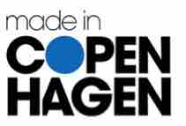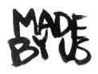

(undersøgelsen blev offentliggjort i tidsskriftet Brain Injury i 2014 og kan læses i sin fulde længde på Engelsk her: http://www.tandfonline.com/doi/full/10.3109/02699052.2014.915985)

